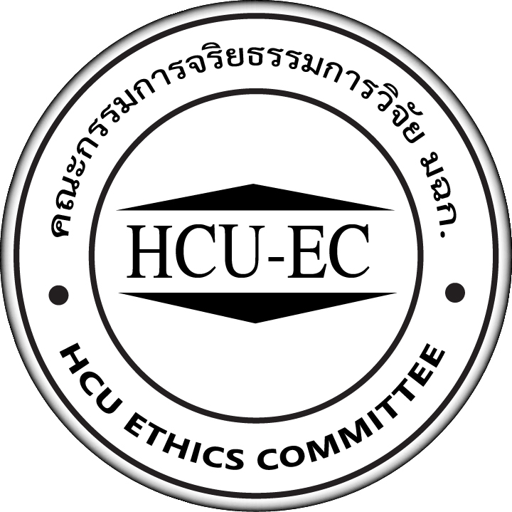

แบบฟอร์มการเสนอโครงร่างวิจัยต่อคณะกรรมการจริยธรรมการวิจัย

มหาวิทยาลัยหัวเฉียวเฉลิมพระเกียรติ (สำหรับอาจารย์)

1. ชื่อโครงการ (ไทย) …………………………………………………………………………………………………..…………
………………………………………………………………………………………………………………..…………………………………………………………………………………………………………………..…………………………………………………
(อังกฤษ) …………………………………………………………………………………………..……………
………………………………………………………………………………………………………………..…………………………………………………………………………………………………………………..…………………………………………………
2. ชื่อหัวหน้าโครงการ (ไทย) ……………………………………………………………………………..………………………
(อังกฤษ) ………………………………………………………..……………………………………….
ระดับการศึกษา……………………………….สาขาวิชา..........………………………สังกัด..………..…………………
สถานที่ที่สามารถติดต่อได้………………………………………………………………………………………….………...
โทร…………………………………………. Email………………………………………………………………………………

2.1 ชื่อผู้ร่วมวิจัย (ไทย)………………………………………………………………………………………..……… (ถ้ามี)
(อังกฤษ)……………………………………………………………………………………………………………………
ระดับการศึกษา……………………………….สาขาวิชา..........………………………สังกัด..……………….…………
สถานที่ที่สามารถติดต่อได้……………………………………………………………………………………………………...
…………………………………………………………………………………….... โทร…………………………..………………
3. แหล่งทุนที่ได้รับ (ถ้ามี) …………………………………………………..………ปีที่ได้รับทุน…………………………..….
4. ประเภทการวิจัย …………………………………………………………………………………………………………………….
5. วัตถุประสงค์………………………………………………………………………………………………………………………......
…………………………………………………………………………………………………………………………………….........
6. คุณสมบัติผู้ยินยอมตนให้ทำการวิจัย (กลุ่มตัวอย่าง ควรระบุเกณฑ์คัดเข้าและเกณฑ์คัดออก)
…………………………………………………………………………………………………………………………………………
7. จำนวนผู้เข้าร่วมการวิจัย …………..……………ราย

8. เครื่องมือในการเก็บข้อมูล
แบบสอบถาม (แนบแบบสอบถามและใบยินยอม ระบุว่า สัมภาษณ์หรือกรอกข้อมูลเอง)
บทสัมภาษณ์ (แนบแนวทาง/บทสัมภาษณ์)
อื่น ๆ (โปรดระบุ) …………………………………………………………………………………………………………
9. Protocol flow chart
10. ระยะเวลาในการวิจัย เดือน......................พ.ศ.............. ถึง เดือน.......................พ.ศ.............
11. ผลกระทบในทางลบที่อาจเกิดขึ้นต่อบุคคล สถาบัน สังคม และสิ่งแวดล้อม
ไม่มี มี (โปรดระบุ) ……………………………………………………………………..…………
12. มาตรการรองรับผลกระทบในทางลบที่อาจเกิดขึ้น………………………………………………………………….
…………………………………………………………………………………………………………………………………………

13. การขอความยินยอมจากตัวผู้เข้าร่วมโครงการหรือผู้แทนโดยตรง
ใช่ ไม่ใช่

14. ในกรณีที่เก็บข้อมูลในหน่วยงาน เช่น โรงพยาบาล บริษัท สถานศึกษา ฯลฯ ท่านได้รับอนุญาตเข้าเก็บข้อมูลในหน่วยงานดังกล่าวหรือไม่
ยังไม่ได้ดำเนินการ
ได้ดำเนินการประสานงาน และจัดทำบันทึกขออนุญาตไปยังหน่วยงานแล้ว ซึ่งหน่วยงานดังกล่าว
จะยินยอมให้เข้าเก็บข้อมูล หากได้รับการรับรองจริยธรรมการวิจัยจากมหาวิทยาลัย
ได้รับอนุญาตแล้ว (โปรดแนบเอกสารประกอบ)
หมายเหตุ ในกรณีที่หน่วยงานมีเงื่อนไขให้ผ่านการรับรองจริยธรรมการวิจัยจากมหาวิทยาลัยก่อน
จึงจะอนุญาตให้เข้าเก็บข้อมูล ผู้วิจัยจะต้องดำเนินการ และส่งเอกสารอนุญาตให้เข้าเก็บข้อมูล จากหน่วยงานดังกล่าวมายังคณะกรรมการจริยธรรมการวิจัย ภายในระยะเวลา 2 เดือนหลังจาก
ที่ได้รับการรับรอง
15. การนำเสนอผลงานวิจัย
เสนอผลโดยภาพรวมไม่มีการเปิดเผยชื่อ ภูมิลำเนา อาชีพ และชื่อหน่วยงาน
เสนอผลโดยภาพรวมแบบไม่ระบุชื่อแต่ระบุภูมิลำเนา (จังหวัด/ภาค) อาชีพ และชื่อหน่วยงาน
16. การทำวิจัยครั้งนี้ดำเนินการตามหลักจริยธรรมตามคำประกาศเฮลซิงกิหรือไม่
ใช่ ไม่ใช่
17. การทำวิจัยครั้งนี้คัดลอกและหรือดัดแปลงงานของผู้อื่นมาเป็นของตนหรือไม่
ใช่ ไม่ใช่
18. ประเด็นที่ผู้วิจัยเห็นว่า อาจเกี่ยวข้องกับจริยธรรมงานวิจัยหรือส่งผลต่อผู้เข้าร่วมการวิจัยจากการวิจัยครั้งนี้
…………………………………………………………....……………………………………………..................................
19. ขอเสนอโครงร่างวิจัยเพื่อพิจารณาแบบ Exemption review
ใช่ (โปรดกรอกรายละเอียด ในหน้า 3-4) ไม่ใช่

20. ขณะเสนอโครงร่างวิจัยต่อคณะกรรมการจริยธรรมการวิจัย มฉก. ท่านได้เก็บข้อมูลแล้วหรือไม่
เก็บข้อมูลแล้วทั้งหมด
เก็บข้อมูลบางส่วน
ยังไม่ได้เก็บข้อมูล

ลงนาม ……………………………………… (หัวหน้าโครงการ)
(…………………………………...…)

วันที่…………..เดือน……………………….……...พ.ศ……….……

ลงนาม ………………………………………… (คณบดี)
(…………………………………..…)

วันที่…………..เดือน……………………….……...พ.ศ………………

แบบฟอร์มการเสนอโครงร่างวิจัยเพื่อพิจารณาแบบ Exemption review
คณะกรรมการจริยธรรมการวิจัย มฉก.

จงทำเครื่องหมาย  ในข้อที่ตรงกับโครงร่างงานวิจัยของท่าน เพียงข้อเดียว

1. เป็นงานวิจัยที่ดำเนินการโดยวิธีการสำรวจ สัมภาษณ์ หรือ สังเกตพฤติกรรมภายในชุมชน และเก็บข้อมูลที่ไม่สามารถเชื่อมโยงถึงผู้เข้าร่วมการวิจัยเป็นรายบุคคล โดยจะรายงานผลเป็นข้อมูลโดยภาพรวม และจะต้องเป็นโครงการวิจัยที่มีลักษณะ ดังนี้
  - ข้อคำถามไม่ส่งผลกระทบทางจิตใจ หรือ เรื่องส่วนตัวที่อ่อนไหว ที่ควรปกปิด
  - ข้อมูลที่ศึกษาต้องไม่เกี่ยวข้องกับการกระทำผิดกฎหมาย หากความลับรั่วไหลผู้เข้าร่วมการวิจัยอาจถูกจับ ถูกปรับ ถูกฟ้องร้องดำเนินคดีตามกฎหมาย
  - ข้อมูลที่ศึกษาต้องไม่ทำให้เกิดการเสื่อมเสียชื่อเสียง การเสียผลประโยชน์ การถูกเลิกจ้าง และการเสียสิทธิบางอย่าง รวมทั้งกระทบต่อสถานภาพทางการเงิน
2. เป็นการวิจัยโดยใช้ข้อมูลจากฐานข้อมูลที่เปิดเผยต่อสาธารณชน ในรูปเอกสาร เป็นข้อมูล
ที่เปิดเผยต่อสาธารณะ
3. เป็นการวิจัยทางการศึกษา
ก. การวิจัยทางการศึกษาในชั้นเรียนปกติ ได้แก่
- การวิจัยเพื่อเปรียบเทียบวิธีการเรียนการสอนวิธีการต่าง ๆ
- การเปรียบเทียบประสิทธิภาพระหว่างเทคนิคการสอน หรือ การจัดห้องเรียน ด้วยวิธีการ
ต่าง ๆ (หรือ เปรียบเทียบระหว่างหลักสูตร)
- เป็นวิธีการที่ยอมรับทั่วไปและเคยนำมาใช้แล้ว
ข. การวิจัยที่ใช้วิธีการวัดผลการศึกษาวิธีการต่าง ๆ (Educational test) เช่น cognitive,
aptitude, diagnostic, achievement และเป็นโครงการวิจัยที่มีลักษณะดังต่อไปนี้
- ไม่เป็นวิธีการใหม่ล่าสุด ที่ยังไม่เคยมีการใช้มาก่อน
- นักเรียนในชั้นเรียนเดียวกันได้รับการปฏิบัติที่เหมือนกัน
- ไม่มีการปกปิดข้อมูลบางส่วน โดยไม่แจ้งให้ผู้เข้าร่วมการวิจัยทราบ
- ไม่มีการออกกำลังกายมากกว่าปกติ หรือในวิธีที่ไม่ปกติ
4. เป็นการวิจัยโดยใช้ สิ่งส่งตรวจทางพยาธิวิทยา หรือ เพื่อการวินิจฉัยโรค หรือ ภาวะต่าง ๆ
(เช่น เลือด) ที่เก็บอยู่แล้วในคลัง (ไม่ใช่การเก็บข้อมูลใหม่) ซึ่งไมได้ระบุเจ้าของ ไม่ติดชื่อ หรือ รหัสที่เชื่อมโยงถึงตัวบุคคลได้ และได้ทำการลบข้อมูลส่วนบุคคลออกแล้ว ต้องไม่เป็นข้อมูลจากการวิจัยครั้งก่อน และต้องมีหนังสืออนุญาตจากผู้มีอำนาจเก็บรักษาข้อมูล/สิ่งส่งตรวจ
5. เป็นการวิจัยที่ศึกษาในห้องปฏิบัติการที่ไม่เกี่ยวข้องกับสัตว์ทดลองหรือมนุษย์

ความเห็นของเลขานุการหรือกรรมการที่ได้รับมอบหมาย

เลขานุการหรือกรรมการที่ได้รับมอบหมาย
วันที่ .........................................................

ความเห็นของประธานคณะกรรมการจริยธรรมการวิจัย

ประธานคณะกรรมการจริยธรรมการวิจัย วันที่ .......................................................

หมายเหตุ:
1) อำนาจหน้าที่ในการพิจารณาว่า โครงร่างวิจัยเข้าข่าย Exemption เป็นอำนาจหน้าที่ของคณะกรรมการจริยธรรมฯ
ซึ่งผู้วิจัยจะต้องส่งโครงร่างงานวิจัยพร้อมกรอกข้อมูลในแบบฟอร์มนี้เสนอต่อคณะกรรมการฯ เพื่อพิจารณา
2) โครงร่างงานวิจัยที่เสนอขอพิจารณาว่า อยู่ในข่าย Exemption หรือไม่ จะถูกพิจารณาโดยประธาน และเลขานุการ หรือ กรรมการที่ได้รับมอบหมาย เป็นกรณีเร่งด่วน
ฉบับแก้ไข 20 ก.ย. 2566

